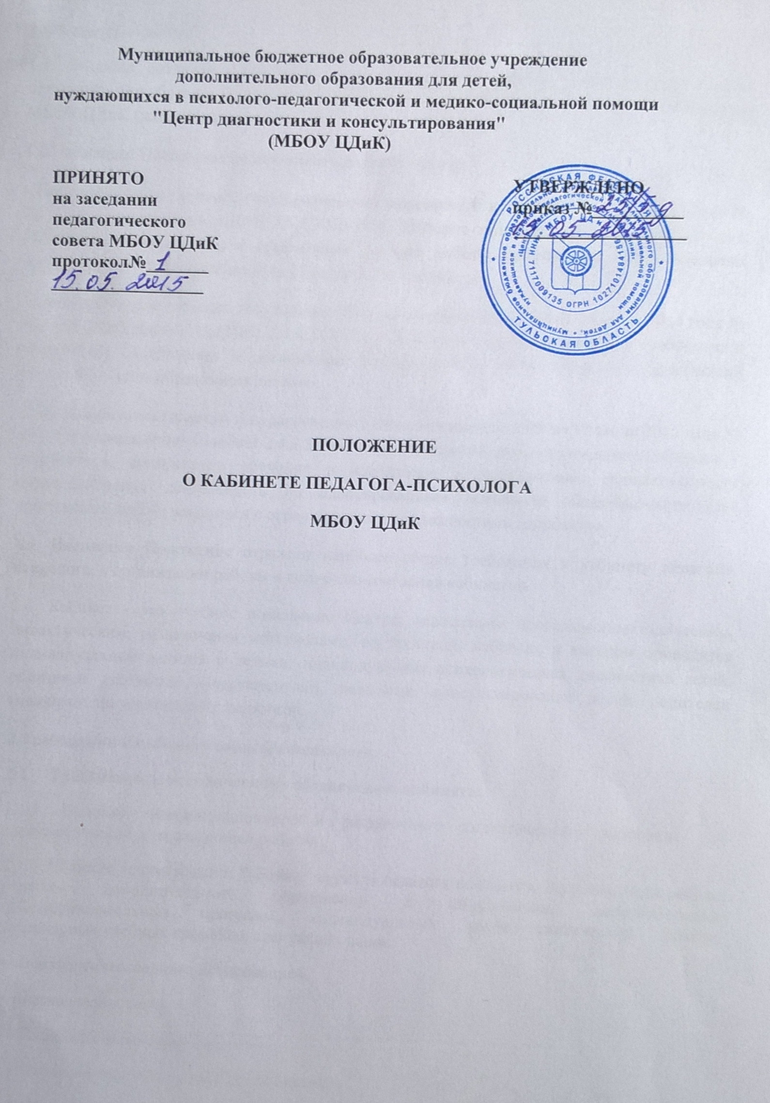

1.Общие положения
1.1. В целях создания оптимальных условий и упорядочения деятельности педагога-психолога разработано Положение о кабинете педагога-психолога (далее – Положение) МБОУ ЦДиК (далее-Центр).
1.2.Настоящее Положение разработано в соответствии с:
- Постановлением главного государственного санитарного врача РФ от 15 мая 2013 года № 26 «Об утверждении СанПиН 2.4.1.3049-13 «Санитарно-эпидемиологические требования к устройству, содержанию и организации режима работы дошкольных образовательных организаций»» (с изменениями на 27 августа 2015 года);
- Постановлением главного государственного санитарного врача РФ от 04 июля 2014 года № 41 «Об утверждении СанПиН 2.4.4.3172-14 «Санитарно-эпидемиологические требования к устройству, содержанию и организации режима работы образовательных организаций дополнительного образования детей»»;
- Постановлением главного государственного санитарного врача РФ от 10 июля 2015 года № 26 «Об утверждении СанПиН 2.4.2.3286-15 «Санитарно-эпидемиологические требования к условиям и организации обучения и воспитания в организациях, осуществляющих образовательную деятельность по адаптированным основным общеобразовательным программам для обучающихся с ограниченными возможностями здоровья»».
1.3. Настоящее Положение отражает наиболее общие требования к кабинету педагога- психолога, к организации работы и контролю состояния кабинетов.
1.4. Кабинет психолога - это учебное помещение Центра, оснащенное программно-методическим, дидактическим, раздаточным материалами, методической и дидактической литературой, оргтехникой, мебелью, в котором проводятся индивидуальные занятия с детьми, индивидуальная психологическая диагностика детей, родителей (законных представителей), педагогов, консультирование детей, родителей (законных представителей), педагогов.
2.Требования к кабинету педагога-психолога.
2.1. Требования к методическому обеспечению кабинета:
2.1.1. Наличие демонстрационного и раздаточного дидактического материала для диагностической и развивающей работы.
2.1.2. Наличие документации: Рабочего журнала педагога-психолога, Журнала учета работы педагога дополнительного образования в объединении, дополнительных общеобразовательных программ, индивидуальных учебно-тематических планов, календарных учебных графиков, следующих папок:
- «Психологическое консультирование»,
- «Психодиагностика»,
- «Социологические исследования»,
- «Психопросвещение и психопрофилактика»,
- «Индивидуальная работа»,
- «Групповая работа»,
- «Проектная деятельность»,
- «Портфолио педагога-психолога».
2.1.3. Наличие методической и дидактической литературы.
2.2. Требования к оборудованию кабинета:
2.2.1.Укомплектованность кабинета необходимой мебелью, оргтехникой, наличие персонального компьютера, комплекса «БОС-пульс».
2.3. Требования к размещению и хранению дидактических материалов, документации, литературы, оборудования:
2.3.1. Система размещения и хранения дидактических материалов, документации, литературы, оборудования должна обеспечивать их сохранность, возможность проведение учета и контроля.
2.3.2. Дидактические материалы, документация, литература, оборудование должны иметь постоянное место, удобное для извлечения и возврата.

2.3.3. Все оборудование должно находиться вдали от отопительных приборов.

2.4. Требования к оформлению кабинета:
2.4.1. Оформление кабинета производится в соответствии с нормами СанПиН.
3. Организация работы кабинета
3.1. Работу кабинета обеспечивает педагог-психолог, закрепленный приказом директора Центра.
3.2. Обязанности ответственного педагога.
3.2.1.Оформление необходимой документации.
3.2.2. Учет и контроль за использованием дидактических материалов, литературы, оборудования.
3.2.3. Сохранение программно-методической и материально-технической базы кабинета.
3.2.4. Обновление программно-методической и материально-технической базы кабинета в соответствии с содержанием деятельности педагога-психолога.
4. Контроль состояния кабинета педагога-психолога
4.1. Состояние кабинетов контролирует заместитель директора по научно-методической работе и методист.
4.1.1. Соответствие кабинета санитарно-гигиеническим требованиям и требованиям противопожарной безопасности, учебно-методическое обеспечение, оформление кабинета проверяется перед началом учебного года.
4.1.2. Наличие и состояние дидактических материалов, документации, литературы, оборудования проверяется один раз в полугодие (в декабре и апреле).
4.2. Результаты контроля обсуждаются на совещаниях при директоре, учитываются в ходе независимой оценки качества образовательной деятельности Центра
5. Необходимая документация учебного кабинета
5.1. Паспорт кабинета.
5.2. Инвентарная ведомость на имеющееся оборудование.
5.3. Правила техники безопасности работы в кабинете.
6. Заключительные положения
6.1. Срок действия Положения не ограничен.
6.2. При изменении нормативно-правовой базы, регулирующей деятельность Центра, поправки в Положение вносятся в установленном порядке.

